Бутурлина Анастасия

Эссе

«ПАМЯТЬ СЕРДЦА»

9 мая 2021 года наша страна отметит великий праздник – День Победы. Но давайте задумаемся, какой ценой досталась эта победа! ВОЙНА... Как много в этом слове. Война - страдание матерей, тысячи погибших солдат, тысячи сирот и семей без отцов, жуткие воспоминания людей. И на ум сразу приходят строки Твардовского:

Война – жесточе нету слова.

Война – печальней нету слова.

Война – святее нету слова

В тоске и славе этих лет.

Память об этой войне отходит всё дальше. С каждым годом становится меньше людей, которые не просто помнят войну, но участвовали в боевых действиях или в тылу обеспечивали условия для Победы. Всё меньше остаётся в живых людей, которые провожали на фронт своих близких и не дождались их победного возвращения домой. Но память о подвиге известных и безымянных героев войны продолжает жить в сердцах тех, кто никогда не знал её ужасов и страданий. Мы не помним о войне, нам лишь рассказали прабабушки и прадедушки, но все же есть что-то в нашей крови, что-то передалось…

Наверное, вечная память и благодарность. Благодарность, простое человеческое «спасибо» со слезами на глазах и вечное восхищение. Ведь война обрушилась на каждую семью, и история, мрачная летопись второй мировой, хранится дома в комоде. История в тревожных глазах прабабушки, видевшей невыносимый ужас военных действий, в позолоте медалей прадеда, которые он бережно хранил в шкатулке. Семейный архив – святое, и только он может раскрыть подлинные факты войны, которая на сухих уроках истории кажется невообразимо далекой и ненастоящей.  
 Как и для многих других семей, для моей память о Великой Отечественной войне священна. В нашей семье не было героев, чьи имена написаны в учебниках. О моих прадедушках, Гудко Василии Евдокимовиче и Царенко Михаиле Ивановиче, известно очень мало. Они умерли задолго до моего рождения. Всё, что известно нашей семье об их участии в войне, это вот такие «сухие» данные.

Гудко Василий Евдокимович (1913 – 1973 г) - наводчик 153 Армейской Пушечно-артиллеристской Барановической бригады. Награждён медалью «За боевые заслуги» 18.10.44 г в районе ст. Семенелишка под подступами Восточной Пруссии и орденом Красной звезды за подвиги (точной наводкой орудия) в р-оне г. Кенигсберг 07.04.1945г, в р-оне г. Берлин 25.04.1945г, в р-оне г. Лобау 07.05.1945г.

Царенко Михаил Иванович (1925 – 1986 г) - башнер танка «Т-34» роты охраны штаба 5 Воздушной Армии. Награждён медалью «За отвагу» 18.05.1945г за освобождение г. Ковель.

Как бы мне хотелось сейчас расспросить их о событиях той страшной войны… Но ушедшие годы не вернуть. Всё равно прадеды являются для меня примером мужества, стойкости и героизма нашего народа в этой страшной войне.

Таких же простых солдат, как они, было сотни, тысячи, миллионы, и все вместе они выстояли, победили…

Конечно, сегодня та война стала далёкой, о ней немного известно нам, родившимся больше полвека после её окончания. Но каждый раз, оказываясь рядом с памятниками павшим воинам, видя ветеранов Великой Отечественной войны, мы вспоминаем о том, что благодаря их мужеству и героизму наша страна была спасена от фашизма.

И закончить своё сочинение мне хотелось бы опять строками Александра Трифоновича Твардовского:

Прошла война,  
 Прошла страда,  
 Но боль взывает к людям.  
 Давайте, люди, никогда  
 Об этом не забудем.

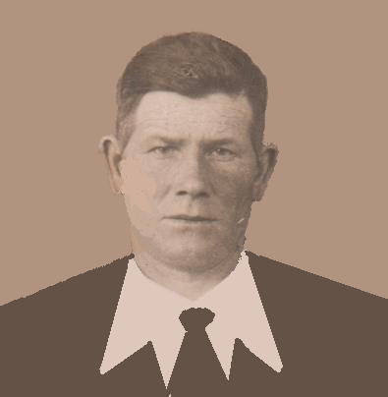Гудко

Василий Евдокимович

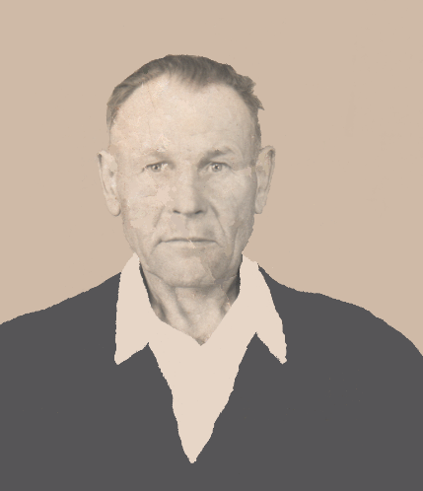

Царенко

Михаил Иванович